MÔN HOẠT ĐỘNG TRẢI NGHIỆM
Tiết 60
Sinh hoạt cuối tuần: Ý NGHĨA BA CHIẾC HỘP
KỂ CHUYỆN BÁC HỒ: CHÚ NGÃ CÓ ĐAU KHÔNG
Thời gian thực hiện: ngày 3 tháng 2 năm 2025
I. YÊU CẦU CẦN ĐẠT:
- Học sinh hiểu được ý nghĩa của ba chiếc hộp: Hộp tiết kiệm, Hộp chi tiêu, Hộp chia sẻ và biết cách sử dụng trong đời sống hàng ngày.
- Năng lực tự chủ, tự học: Biết chuẩn bị ba chiếc hộp để dùng ở ở nhà cho bản thân mình.
- Năng lực giải quyết vấn đề và sáng tạo: Biết trang trí 3 chiếc hộp tùy vào mục đích sử dụng.
- Năng lực giao tiếp và hợp tác: Biết chia sẻ với bạn về ý nghĩa của ba chiếc hộp theo tên gọi của chúng.
- Phẩm chất nhân ái: tôn trọng bạn, biết lắng nghe những chia sẻ mà bạn đưa ra.
- Phẩm chất trách nhiệm: làm việc tập trung, nghiêm túc, có trách nhiệm trước tập thể lớp.
II. ĐỒ DÙNG DẠY HỌC
- Kế hoạch bài dạy, bài giảng Power point.
- SGK và các thiết bị, học liệu phục vụ cho tiết dạy.

III. CÁC HOẠT ĐỘNG DẠY HỌC CHỦ YẾU
TG | Hoạt động của giáo viên | Hoạt động của học sinh
3p  10p  5p  15p  2p | 1. Khởi động:  * Mục tiêu:  - Tạo không khí vui vẻ, phấn khởi trước giờ học.  * Cách tiến hành:  - GV mở bài hát “ Ba ngọn nến lung linh” để khởi động bài học.  + GV cùng trao đổi với HS về nội dung bài hát.  - GV Nhận xét, tuyên dương.  - GV dẫn dắt vào bài mới.  2. Sinh hoạt cuối tuần:  - Mục tiêu: Đánh giá kết quả hoạt động trong tuần, đề ra kế hoạch hoạt động tuần tới..  - Cách tiến hành:  * Hoạt động 1: Đánh giá kết quả cuối tuần. (Làm việc nhóm 2)  - GV yêu cầu lớp Trưởng (hoặc lớp phó học tập) đánh giá kết quả hoạt động cuối tuần. Yêu cầu các nhóm thảo luận, nhận xét, bổ sung các nội dung trong tuần.  + Kết quả sinh hoạt nền nếp.  + Kết quả học tập.  + Kết quả hoạt động các phong trào.  - GV mời các nhóm nhận xét, bổ sung.  - GV nhận xét chung, tuyên dương. (Có thể khen, thưởng,...tuỳ vào kết quả trong tuần)  * Hoạt động 2: Kế hoạch tuần tới. (Làm việc nhóm 4)  - GV yêu cầu lớp Trưởng (hoặc lớp phó học tập) triển khai kế hoạch hoạt động tuần tới. Yêu cầu các nhóm thảo luận, nhận xét, bổ sung các nội dung trong kế hoạch.  + Thực hiện nền nếp trong tuần.  + Thi đua học tập tốt.  + Thực hiện các hoạt động các phong trào.  - GV mời các nhóm nhận xét, bổ sung.  - GV nhận xét chung, thống nhất, và biểu quyết hành động.  3. Sinh hoạt chủ đề.  - Mục tiêu: Học sinh hiểu được ý nghĩa của ba chiếc hộp: Hộp tiết kiệm, Hộp chi tiêu, Hộp chia sẻ và biết cách sử dụng trong đời sống hàng ngày.  - Cách tiến hành:  Hoạt động 3. Ý NGHĨA BA CHIẾC HỘP. (Làm việc theo nhóm)  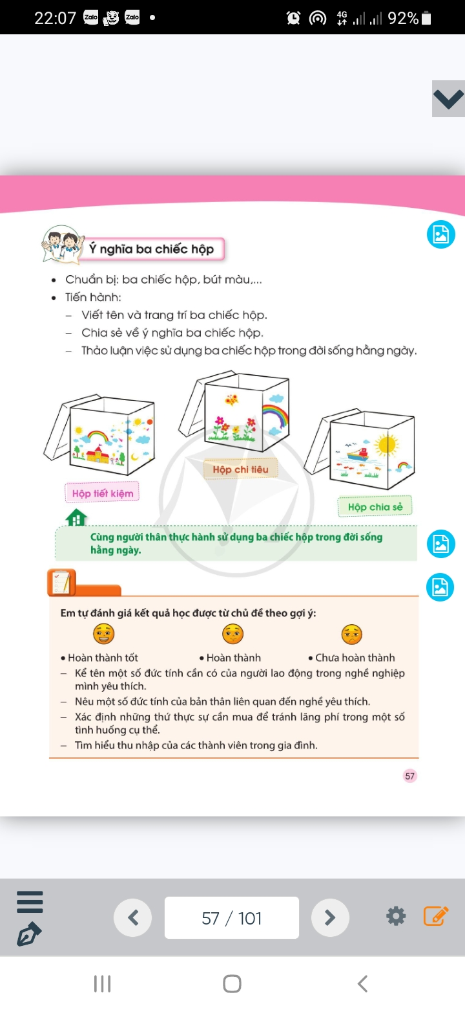  - GV chia lớp thành các nhóm  - GV nêu yêu cầu:  + Các nhóm viết tên, trang trí cho ba chiếc hộp ( đã chuẩn bị sẵn) lần lượt là: Hộp tiết kiệm, Hộp chi tiêu, Hộp chia sẻ.  + Các nhóm chia sẻ về ý nghĩa của ba chiếc hộp theo tên gọi của chúng.  + Thảo luận về việc sử dụng ba chiếc hộp trong đời sống hàng ngày  - GV theo dõi giúp đỡ các nhóm làm việc.  - GV nhận xét chung, tuyên dương.  4. TLHĐ: Bị thầy cô nhắc nhở phê bình.  * Mục tiêu:  - Cảm nhận được tấm lòng bao dung, luôn giúp đỡ người khác của Bác Hồ.  - Biết học tập đức tính của Bác vận dụng vào cuộc sống.  - Có ý thức tự hoàn thiện bản thân, luôn có ý thức biết giúp đỡ mọi người.  * Cách tiến hành:  Hoạt động 1: Tìm hiểu nội dung bài học  - GV đọc truyện  - Khi anh lính ngã rơi xuống hố Bác Hồ đã làm gì ?  - Cảm xúc của anh lính như thế nào khi được Bác giúp đỡ ?  - Em rút ra bài học gì từ câu chuyện trên?  - Kể các câu chuyện được nghe, được học về sự yêu thương, quan tâm, giúp đỡ mọi người của Bác Hồ.  - Hát bài hát hoặc đọc bài thơ thể hiện về sự yêu thương, quan tâm, giúp đỡ mọi người của Bác Hồ.  Hoạt động nhóm: Thi vẽ tranh  - GV chia lớp thành 2 đội: Mỗi đội vẽ một hình ảnh đáng nhớ nhất trong câu chuyện.  - Nêu cảm nghĩ về nội dung bức tranh  Gv và học sinh nhận xét, đánh giá.  4. Vận dụng.  * Mục tiêu:  + Củng cố những kiến thức đã học.  + Vận dụng kiến thức đã học vào thực tiễn.  + Tạo không khí vui vẻ, hào hứng, lưu luyến sau khi học xong bài học.  - GV nêu yêu cầu và hướng dẫn học sinh về nhà trao đổi với người thân về ý nghĩa của ba chiếc hộp, cùng người thân thực hành sử dụng ba chiếc hộp trong đời sống hàng ngày.  - Liên hệ thực tế cho học sinh biết sống bao dung và giúp đỡ mọi người xung quanh.  - Nhận xét sau tiết dạy, dặn dò về nhà. | - HS quan sát  - HS trả lời  - Lớp Trưởng (hoặc lớp phó học tập) đánh giá kết quả hoạt động cuối tuần.  - HS thảo luận nhóm 2: nhận xét, bổ sung các nội dung trong tuần.  - Một số nhóm nhận xét, bổ sung.  - Lắng nghe rút kinh nghiệm.  - 1 HS nêu lại nội dung.  - Lớp Trưởng (hoặc lớp phó học tập) triển khai kế hoạt động tuần tới.  - HS thảo luận nhóm 4: Xem xét các nội dung trong tuần tới, bổ sung nếu cần.  - Một số nhóm nhận xét, bổ sung.  - Cả lớp biểu quyết hành động bằng giơ tay.  -- HS làm việc theo nhóm.  - Đại diện nhóm lên chia sẻ.  - Các nhóm nhận xét và đóng góp ý kiến.  + Hộp tiết kiệm: dành cho các khoản tiền có thể tiết kiệm , để dành sử dụng khi có việc bất ngờ.  + Hộp chi tiêu: dành cho những nhu cầu chi tiêu cần thiết trong cuộc sống.  + Hộp chia sẻ: dành cho các hoạt động hỗ trợ, giúp đỡ những người gặp hoàn cảnh khó khăn trong cuộc sống.  - Lắng nghe, rút kinh nghiệm.  - 2 HS đọc truyện.  - Bác hỏi và luồn vào 2 nách kéo anh lính gác và hỏi: Chú ngã có đau không? Bác sờ khắp người, nắn chân, nắm tay,...  - Bàng hoàng, không tin ở tai mình. Có  thật Bác nói như vậy không? Bác ơi! Bác thương chúng cháu quá!  Bác luôn yêu thương, quan tâm, giúp đỡ mọi người.  HS kể  2 HS  Hs vẽ tranh.  - Học sinh tiếp nhận thông tin và yêu cầu để về nhà ứng dụng với các thành viên trong gia đình.  - HS lắng nghe, rút kinh nghiệm
IV. ĐIỀU CHỈNH SAU BÀI DẠY:
...........................................................................................................................................................................................................................................................................................................................................................................................................................

